СОВЕТ ДЕПУТАТОВ
МУНИЦИПАЛЬНОГО ОКРУГА ЛЕФОРТОВО

РЕШЕНИЕ

19 февраля 2015 г. № 21

О проекте межевания квартала, ограниченного:
Ухтомской улицей, Лонгиновской улицей,
Юрьевской улицей

В соответствии со ст. 69 Закона города Москвы от 25 июня 2008 года № 28 «Градостроительный кодекс города Москвы», Уставом муниципального округа Лефортово, рассмотрев материалы проекта межевания квартала, ограниченного: Ухтомской улицей, Лонгиновской улицей, Юрьевской улицей

Совет депутатов решил:

1. Принять к сведению представленный проект межевания квартала, ограниченного: Ухтомской улицей, Лонгиновской улицей, Юрьевской улицей.
2. Внести предложения по изменению данного проекта межевания с учетом замечаний и предложений жителей (приложение). Считать недопустимым принятие проекта межевания и вынесение его на публичные слушания без рассмотрения и учета этих замечаний.
3. Направить настоящее решение в Окружную комиссию при Правительстве Москвы по вопросам градостроительства, землепользования и застройки в Юго-восточном административном округе города Москвы.
4. Разместить настоящее решение на официальном сайте органов местного самоуправления муниципального округа Лефортово www. sovmunlef.ru.
5. Контроль за исполнением настоящего решения возложить на комиссию по перспективам развития, градостроительству и землепользованию Совета депутатов Лефортово (В.Г. Романовский).

Глава муниципального
округа Лефортово П.Д. Филиппов

Приложение
к решению Совета депутатов
муниципального округа Лефортово
от 19 февраля 2015 года № 21

Замечания и предложения жителей муниципального округа Лефортово по проекту межевания квартала, ограниченного: Ухтомской улицей, Лонгиновской улицей, Юрьевской улицей

При рассмотрении разработанного ГУП "ГлавАПУ" проекта межевания квартала, ограниченного: улицами Ухтомской, Лонгиновской, Юрьевской и Сторожевой принять во внимание необходимость корректировки границ межевания.
Жителями района внесены следующие замечания по данному проекту:
А) Изменить границы участка придомовой территории домов согласно схемы в Приложении 1;
Б) Убрать из плана проектируемый проезд № 6525 и привести в соответствие с картами Росреестра (Приложение 2), а также внести в план межевания автостоянки расположенные вдоль подъездной дороги между домами 12 и 14 по Ухтомской улице и далее в сторону дома 10 по Лонгиновской улице;
В) Изменить границы дорог (красные линии) в соответствии с их реальным положением на сегодняшний день;
Г) Не создавать пешеходную зону с ул. Ухтомской и ул. Лонгиновской - не перекрывать транспортное движение по Ухтомской и Лонгиновской улицам иными способами;
Д) Необходимо восстановить границы квартала – угол Ухтомской и Юрьевской улиц;
Е) Выделить территории зеленых массивов обозначенных в плане межевания 18 (угол Ухтомской и Лонгиновской улиц), 19 (улица Лонгиновская) и зеленый массив, отрезанный от микрорайона на пересечении Ухтомской и Юрьевской улиц (Приложение 3) под размещение объектов природного комплекса – сквер и ликвидировать с указанных территорий несуществующие автостоянки;
Ж) Исключить из плана застройки дом поперек Ухтомской улицы на пересечении с Юрьевской улицей и отозвать ГПЗУ, так как данный земельный участок еще не прошел межевания;
З) Присвоить объекту 18 статус архитектурного памятника (сквер с памятником А.В.Ухтомскому) и объединить в перспективе с объектом 19;
И) Сохранить назначение объекта 1 (Ухтомская ул. 12) – общеобразовательное учреждение.

Приложение 1: Схема предлагаемых изменений проекта межевания -1 экз.
Приложение 2 Карта Росреестра по микрорайону обращение от15.04.2014 г. – 1 экз.
Приложение 3 Карта скверов в микрорайоне 1 экз.

Приложение 1
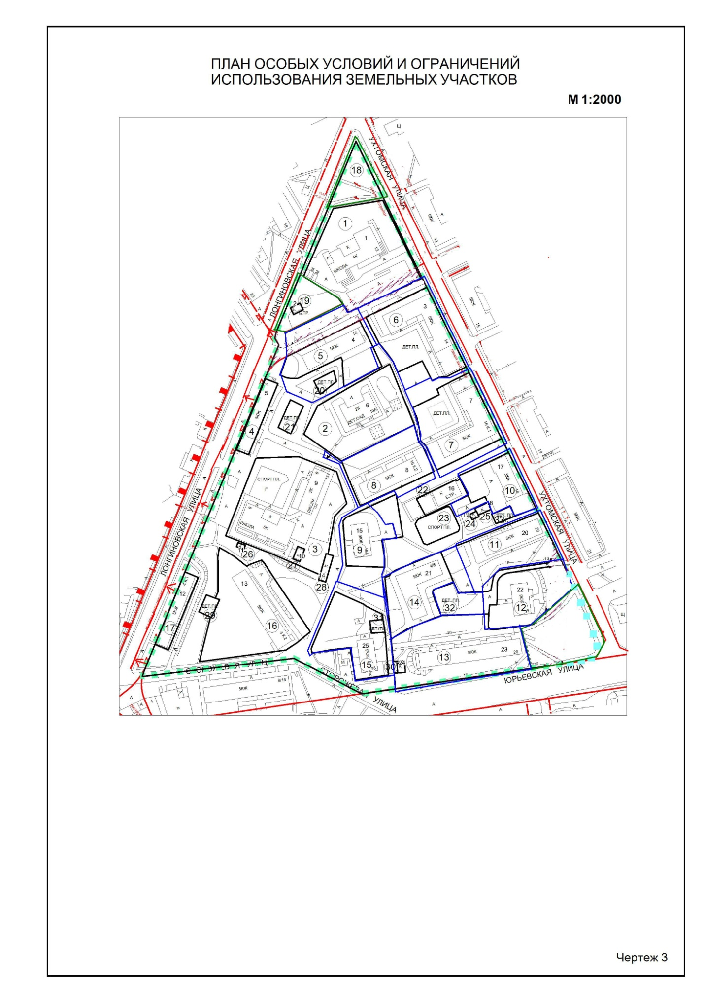

Приложение 2
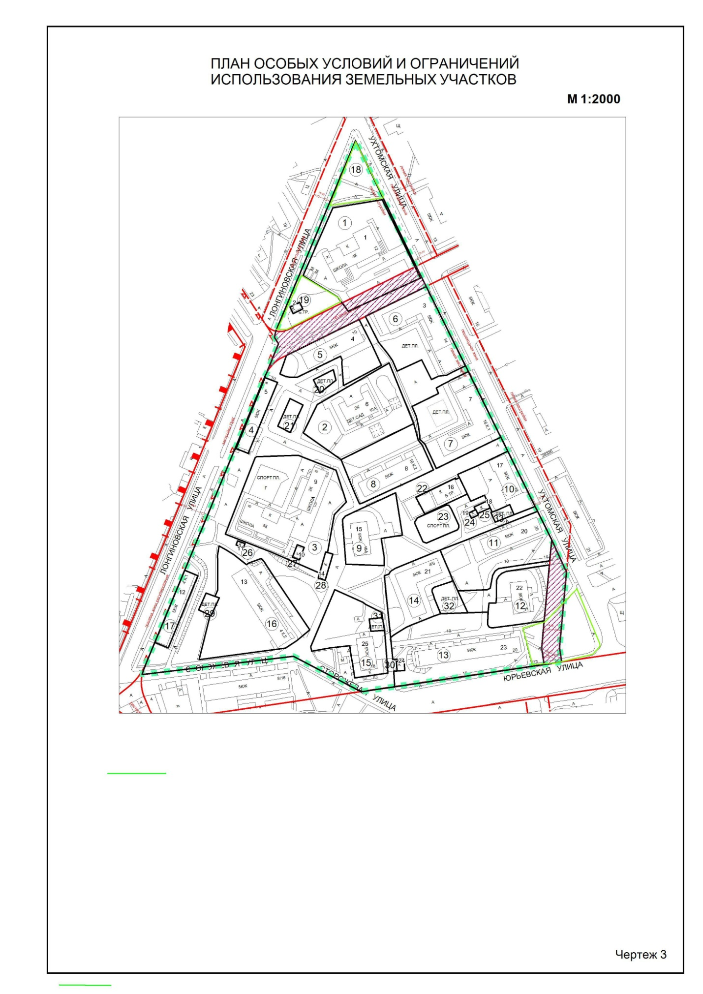

Приложение 3

